“全国同等学力人员申请硕士学位管理工作信息平台”使用说明
一、整体流程图
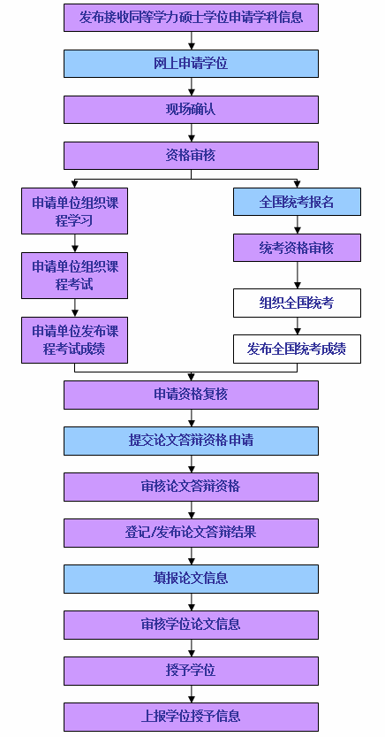
申请人

在册申请人

接受申请学校

二、申请人注册、登录、提出学位申请步骤：
1. 中国学位与研究生教育网网址为http://www.cdgdc.edu.cn/ ，主办单位为教育部学位与研究生发展教育中心。
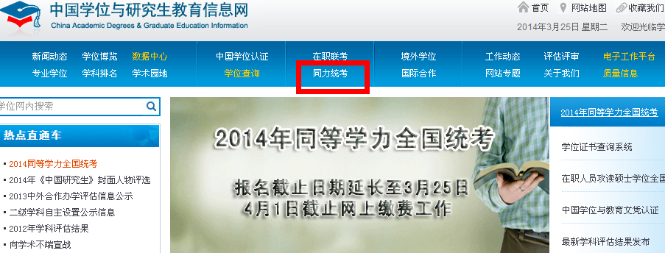

2. 个人注册、登录同等学力平台网址http://www.chinadegrees.cn/tdxlsqxt/index.html
或点击上方“同力统考”，再点击左下方“进入系统”。
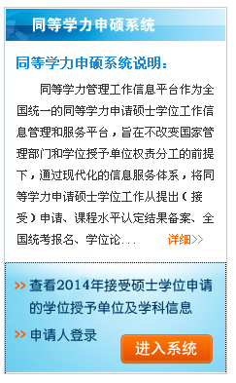

3. 在新打开的页面中点击“注册”，进入《新用户注册协议》。
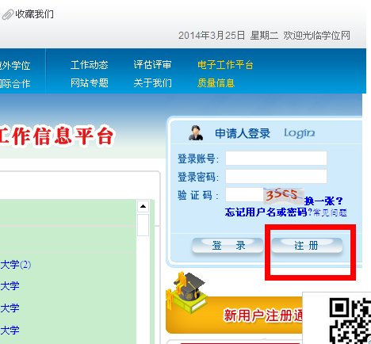

4. 在《新用户注册协议》页面等待10秒，点击遵守，进入本页面，按要求填写要注册的用户名、密码、邮箱等信息，邮箱必须是本人可登录的，用以打开邮件，激活本次注册的账户。完成后点击“完成注册”。
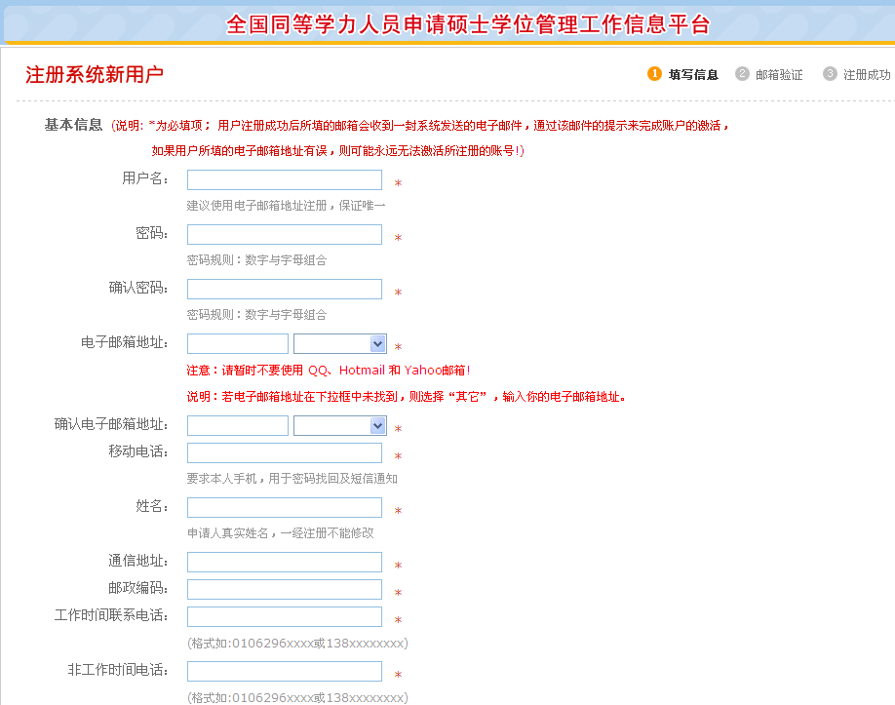

5. 登录注册时填写的邮箱，打开注册激活邮件，点击内部的链接，完成激活后，点击“立即登录”，打开新的登录页面，输入用户名、密码，点击“进入系统”。
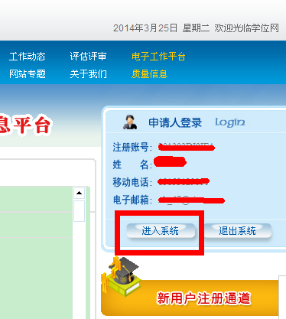

如忘记用户名和密码，点“忘记用户名和密码”，进入如下界面，输入3种信息找回。
由于此平台可以多次注册，会存在一个人拥有多个账号的情况，但账号中的身份证号只能使用一次，所以每个人的正式可用的账号仅有一个，另外的账号属于信息不全，勿混淆使用。
最常见问题为：使用了没填身份证号的账号！无法进行各种操作！此时也可按找回账号和密码处理。
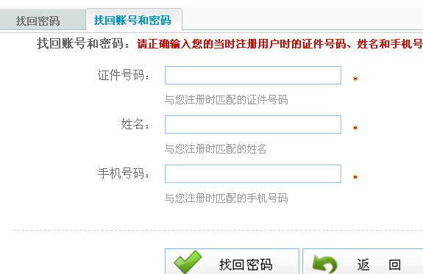

6. 首先点击“上传电子照片”，按平台内的要求上传宽390、高567像素的符合一切规格要求的本人蓝底照片。照片上传成功后，将在本页面显示出来。左侧的查看申请流程可供查阅。
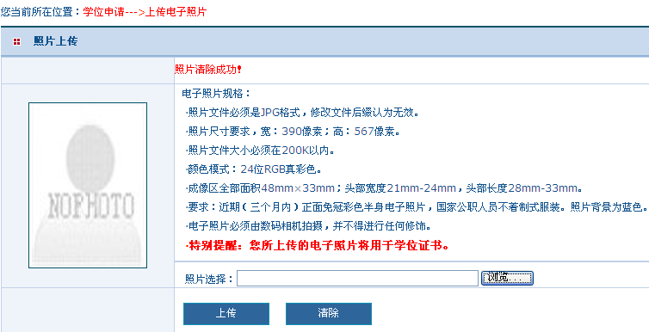

7. 上传电子照片成功后，点击“填写基本信息”，按规则要求在所有空白内填入信息。注意这里要用到前置学位证书编号，请填入真实编号并牢记，以备找回账号、密码时使用。填写个人简历时，如有多余的空行，请点击行尾的删除按钮。如提示邮箱、证件号码已被使用，可能是本人以前注册过，请返回登录界面，点击“忘记密码”，按提供的2种方式找回。其中方式一适用于知道用户名和邮箱、但忘记密码的情况，方式二适用于用户名、邮箱和密码全部忘记的情况。
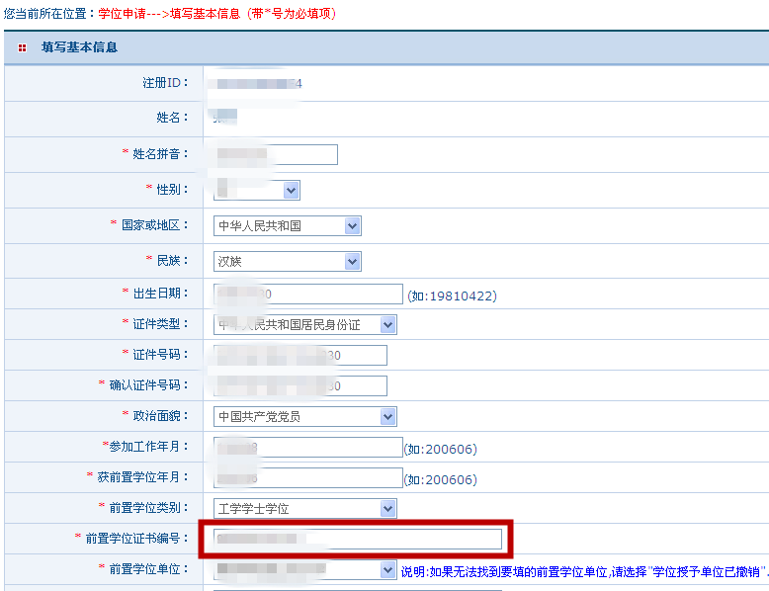

8. 填写基本信息完成后，点击“提交学位申请”，在第一个下拉框内选择“山东省”，在第二个下拉框内选择“山东大学”。具体情况请查阅本学校在职教育网所发同力申硕简章中的附件-专业目录（http://www.grad.sdu.edu.cn/zzjydefault.site本网站支持站内搜索新闻标题），所申请学科6位代码的末两位为00的，即为一级学科，其余情况都为二级学科。如所申请专业为二级学科，请在新出现的“专业”一栏选择专业。学号请认真填写，进修班无需填写，院系请认真选择。“学位申请年月”一栏不要改动，一切改动无效，按照系统默认日期即可，学校会在审核时按相应年级处理。
第六个下拉框“是否按一级学科申请”内，一般按二级学科申请者请选否（本校仅有 生态学、管理科学与工程、生物医学工程、护理学，需要按照一级学科申请）。
例如：同等学力人员申请硕士学位人员如果要申请“儿科学”专业，请按图示选择，“是否按一级学科申请”选否，在下一栏“专业”中选择相应的专业

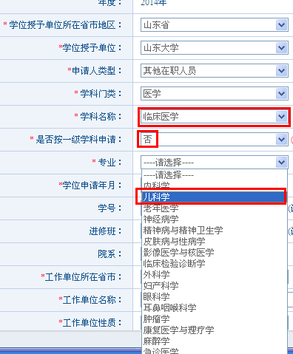

9. 注意：对于另一类“在职申请临床医学硕士专业学位”人员，必须在“学科门类”中选择最后一个“医学专业学位”。
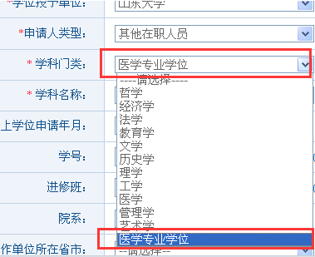

然后选择“学科名称”为“临床医学硕士专业学位”。
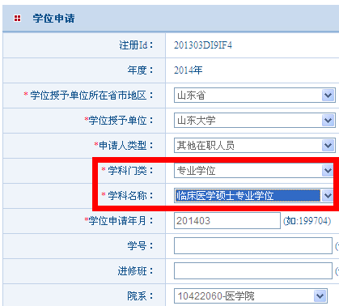

10.全部完成后，点击保存，生成一条学位申请。此时右上角状态为“未提交”
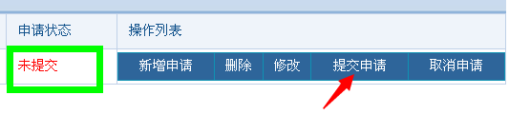
点击“提交申请”，此时右上角状态为“已提交”，此时提交成功。

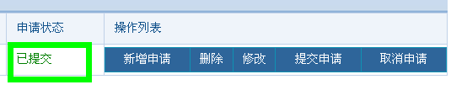
三、申请人入册后的后续步骤
1. 统考报名：
完成以上步骤后，注册者当前在该平台仅称为“申请人”，经本学校现场确认经一段时间的审核后，方才成为“在册申请人”。成为“在册申请人”后，方可在该平台中报名全国统考。
全国统考报名有固定的时间段。届时请在平台通知的统考报名时间段内，网上报名统考。如本人需考试外国语与学科综合2门科目的，请在网上统考报名时，同时选取最多2门考试科目，在经学校审核通过后，通过该平台网银交纳考试费用。仅选择一门报名统考并交费成功的，无法再更改考试科目，在本年度无法报考未选中的科目。
如统考报名时与本校规定的应考科目不符，或超过了本校规定的考试年限时，该生该次统考成绩本校不予认定。
2. 填报论文信息：
“在册申请人”在平台中的课程成绩将由学院负责整理、学校统一导入，这一过程将在学校系统当次答辩名单确认之后完成。平台上的“提交论文答辩资格申请”环节，将由学校根据本校系统的答辩申请情况为学生在该平台代为提交，本人在平台上无需操作“提交论文答辩资格申请”。
学校相关部门分批完成上述步骤后，学生才有权限在该平台填报论文信息。学生仅需在接到相应通知后，尽快登录该平台，点击左侧“填报论文信息”按钮，填报本人毕业论文信息，以保证本人学位授予数据由学校继续进行后续处理，并在该平台中及时上报，才能使学位信息在国家备案（如未接到上传论文的通知，则表明本人论文上传功能尚未打开，请耐心等待）。

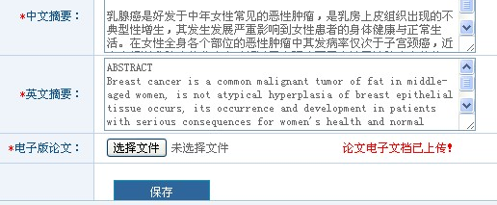

如看到上图“论文电子文档已上传”的提示，则表示论文上传已成功，学生无后续步骤待办，本平台流程全部结束。此步骤完成后，学校将在若干工作日后将授位数据上报。
3.注意：该平台中的所有操作，必须多参考平台中的通知指示、状态提示！学生须在各个培养阶段的时间节点前后，频繁登录该平台，查看本人申请学位状态，进行必要的操作，否则将影响后续步骤，导致延误授位。
学生必须牢记本人在该平台申请学位的用户名和密码，容易出现的错误是，忘记曾多次注册过该平台，进入的是无效用户名。此种情况必须通过上文中的“找回用户名和密码”方式找回。

三、学位信息网上查询
学位信息的网上查询功能，由教育部“学位网”提供，仅能查询部分学年（2008年9月1日至2015年8月31日）的学位信息。如有问题，请咨询该网站客服。

